一、登录系统
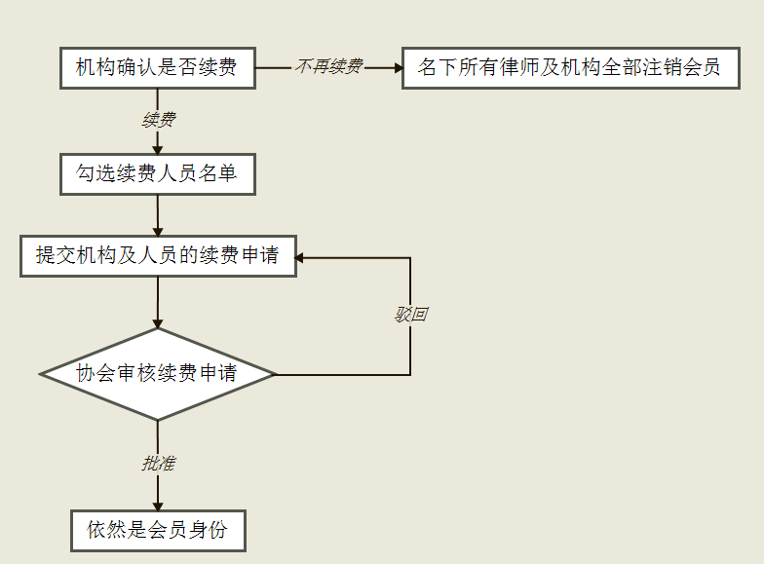
公司注册会员流程
登录会员系统进行会员申请操作
使用本系统不需要额外安装客户端，但如果您的IE浏览器版本过低，可能会导致不能正常使用。目前系统支持的浏览器有：
IE9+ （操作系统 win7以上版本）、chrome 浏览器（谷歌浏览器）、360浏览器（使用极速模式）。
推荐：chrome浏览器。
用浏览器访问地址：http://www.lawyers.org.cn/
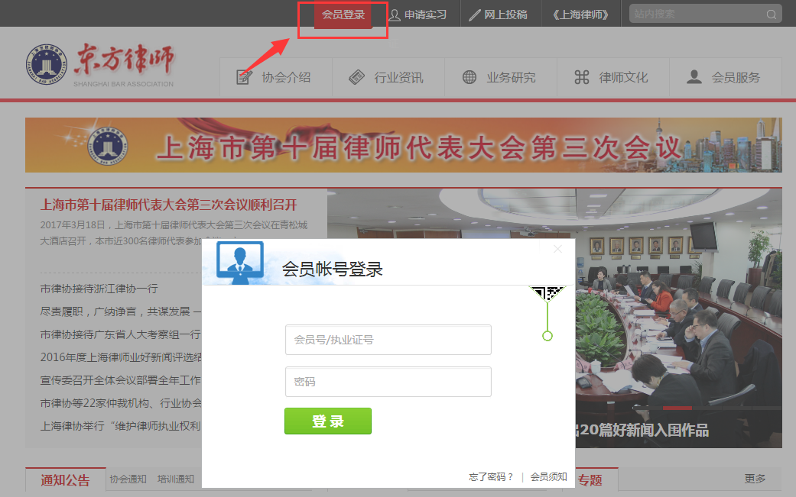
在浏览器中输入访问地址后，在东方律师网点击右上角的【会员登录】。在输入框中填入用户名及密码，点击“登录”按钮即可登入系统。
公司登录账号：公司会员号（会员号请咨询协会）
初始密码：123456
登录成功后点击【进入会员中心】，如下图所示：

二、注册登记
用于机构为名下已是协会会员的律师和机构，申请注册登记，如下图所示：
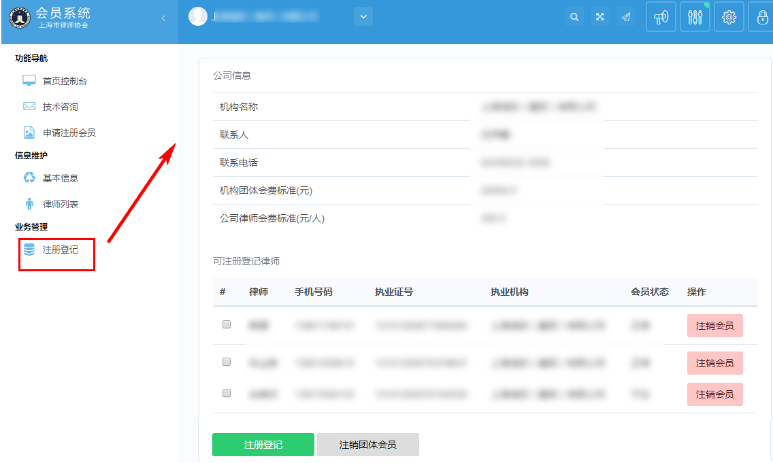

2.1注册登记
勾选需要注册登记的律师，点击提交，必须勾选一名律师才能提交注册登记，点击【注册登记】即可，如下图所示：
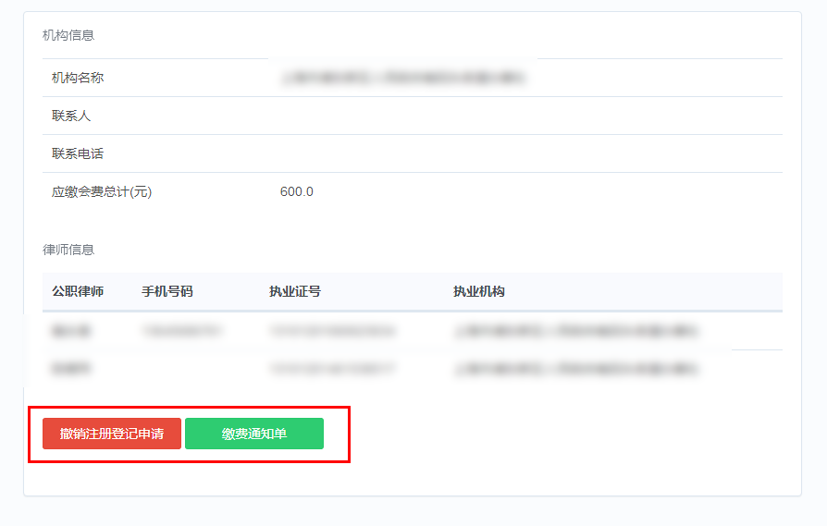
撤销注册登记申请：协会尚未审核之前可以撤销注册登记申请
缴费通知单：打印缴费通知单
注：每个浏览器预览界面版本不一样可能导致缴费通知单打印样式不对，可以在打印预览界面进行设置页边距，如下图所示（下图为360浏览器的预览打印设置界面）：
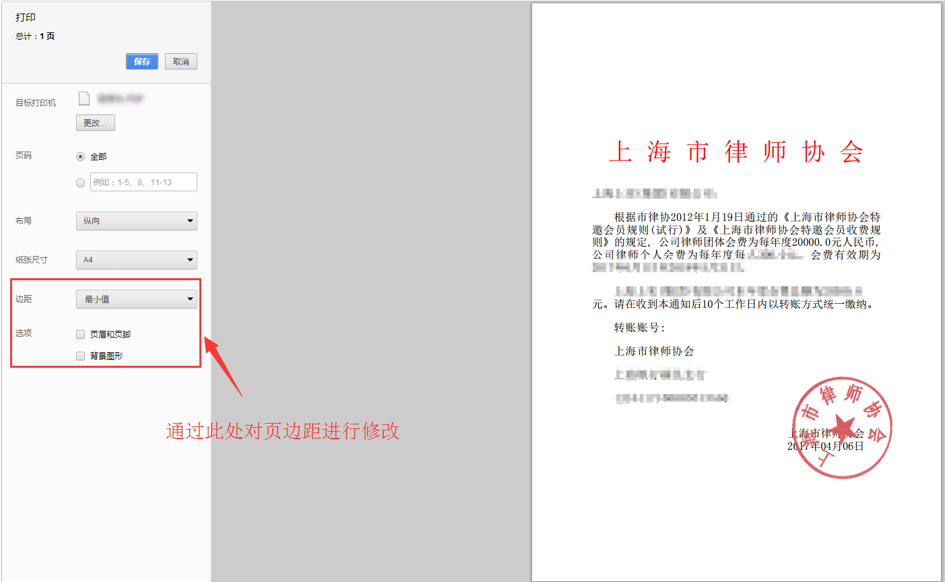

2.2注销会员
如果本机构名下人员不在注册会员，可点击注销会员，注销后立即生效，请慎重操作，如下图所示：
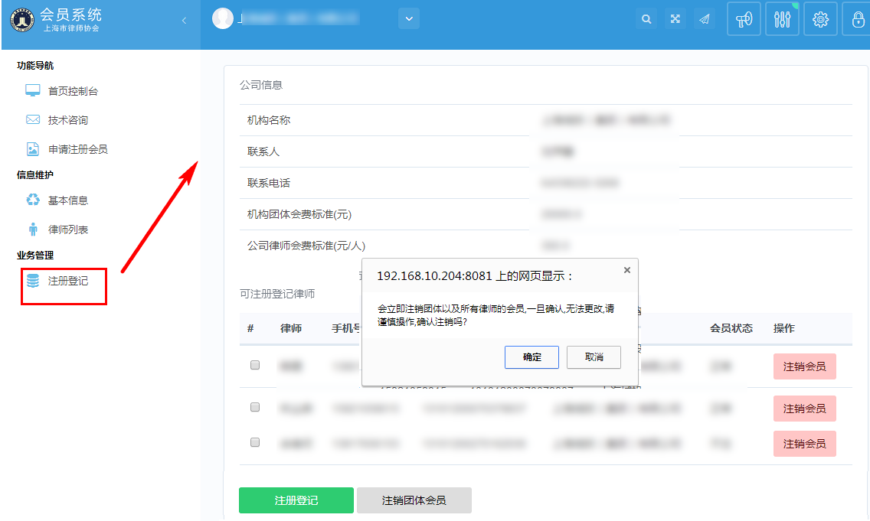
注销会员：只注销选择的律师会员，注销后，律师只能通过登录个人账号重新申请注册会员。
注销团体会员：注销机构和机构名下所有律师的会员，确认后无法更改。

